ESCUELA DE EDUCACIÓN TÉCNICA N°2

“MAR DE AJÓ”



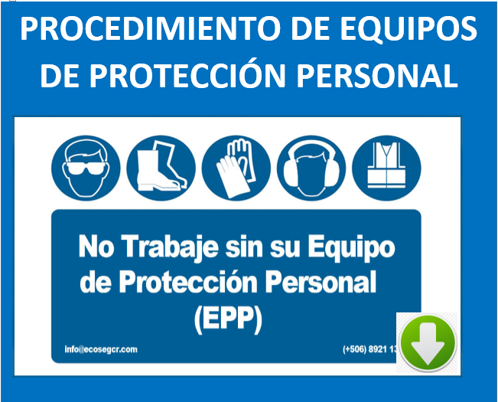
MANUAL DE NORMAS
DE
SEGURIDAD E HIGIENE
EN EL TALLER
1° AÑO

ELEMENTOS DE SEGURIDAD
¿E. P. I. ó E. P. P.? QUE SON Y CUANDO DEBEN USARSE.
Los E.P.I., (Equipo de Protección Individual) como se lo denomina en Europa, o los E.P.P., (Elementos de Protección Personal) como decimos en Argentina se deben usar cuando los riesgos no sepuedan evitar o no puedan limitarse suficientemente por medios técnicos de protección colectiva o mediante medidas, métodos o procedimientos de organización del trabajo. Pero independientemente de
cómo se llamen, queremos explicar que son y cuando deben usarse.

ELEMENTOS DE PROTECCIÓN PERSONAL.
No cabe duda de que la mejor manera de prevenir los accidentes de trabajo es eliminar los riesgos o controlarlos lo más cerca posible de su fuente de origen. Cuando esto no es factible, debe ser necesario facilitar al trabajador, algún tipo de elemento de protección personal.
Por lo tanto el equipo o elemento de protección personal debe ser utilizado sólo cuando las condiciones lo requieran, cuidando de optar por aquellos que cubran nuestras necesidades de uso sin elegir al azar. Ni tampoco que el precio del mismo sea el indicativo de su uso. Ese suele ser un error frecuente en diversas empresas que por ahorrarse unos pesos, compran el E.P.I. más barato.

Un equipo de protección individual debe adecuarse a las disposiciones sobre diseño y construcción en
materia de seguridad y de salud que lo afecten. En cualquier caso, un equipo de protección individual deberá ser adecuado a los riesgos de los que tenga que proteger, sin que de por sí solo sea un riesgo adicional. Debe responder a las condiciones existentes en el lugar de trabajo y tener en cuenta las exigencias ergonómicas y de salud del trabajador, también debe adecuarse al trabajador, con los necesarios ajustes. En caso de riesgos múltiples que exijan que se lleven simultáneamente varios equipos de
protección individual, dichos equipos deberán ser compatibles y mantener su eficacia en relación con el riesgo o los riesgos correspondientes.
Los equipos de protección individual estarán destinados, en principio, a un uso personal. Si las circunstancias exigen la utilización de un equipo individual para varias personas, deberán tomarse medidas apropiadas para que dicha utilización no cause ningún problema de salud o de higiene a los diferentes usuarios.

TIPOS DE PROTECCIÓN

Generalmente la protección personal en el trabajo, se divide para estudiarla mejor en las siguientes modalidades:

➢- Protección a la Cabeza (cráneo).

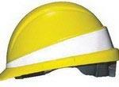

La protección de la cabeza puede ser realizada por un casco como los que usan los mineros o un gorro o cofia como los usados en hospitales o por personal de limpieza. También se pueden usar gorro de cocinero, para evitar que caiga el pelo en la comida.
El casco es un elemento destinado a asegurar al trabajador expuesto a la caída libre de objetos, o fragmentos que salten, como así también contra agresores químicos, térmicos y corriente eléctrica, que dañen la cabeza. Los cascos de material plástico han dado resultados satisfactorios, estos están compuestos por arneses ubicados en el interior del mismo, que sirve de amortiguación, por el impacto de un golpe.
Hay cascos de seguridad que poseen un arnés de seis puntos que otorga mayor balance, confort y mayor absorción del impacto. Además permite regular la distancia entre el casco y el arnés, contando con tres opciones de altura.

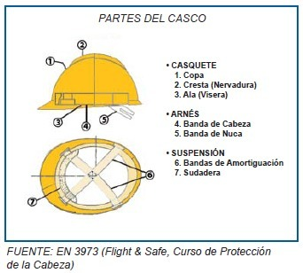

-Protección para los Ojos

-Protección para los Ojos

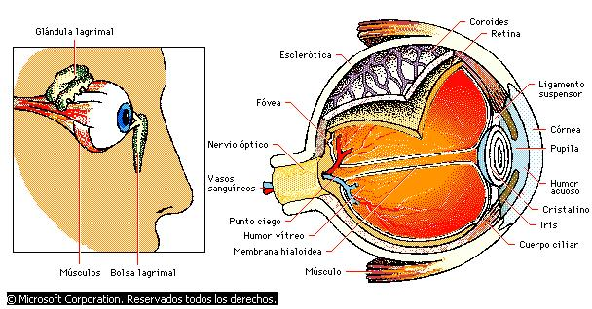

Riesgos

A. Impactos a Alta Velocidad
B. Salpicaduras.
C. Radiaciones Lumínicas
Infrarrojas y Ultravioletas.

Consecuencias

A. Lesión Ocular o Pérdida.
B.Irritación o Corrosión.
C.Cataratas y Conjuntivitis.
D.Pérdida de la Capacidad Visual.

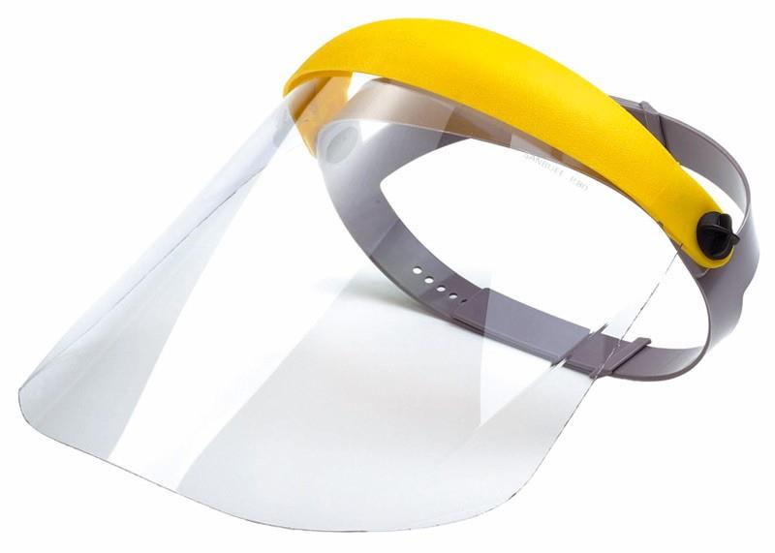

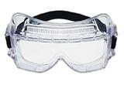
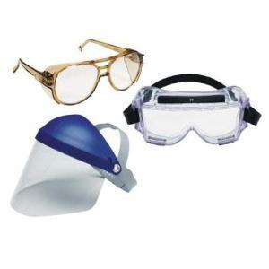
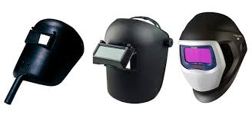

Se pueden usar lentes o visores como los que usan los soldadores, con diversos filtros que evitan las radiaciones, o simplemente lentes para sol.Las antiparras de protección ocular son elementos destinados a proteger los ojos contra agresores que puedan afectar la integridad de los mismos, existen de diversos tipos, tales como anteojos que protegen los ojos de riesgos frontales o antiparras, que protegen totalmente los ojos.
Los agresores oculares más comunes que pueden afectar son proyección de partículas, astillas, partículas incandescentes, penetración de polvo, gases, humo y vapores, salpicaduras de metales, agresores químicos y también corrientes de aire, luz reflejada o exposición luminosa.
A menudo es necesario utilizar protectores oculares junto con otros equipos de protección y es esencial
mantener el confort y el ajuste del conjunto. A veces es necesario usar junto con equipos de protección
respiratoria y auditiva.

-Protección para los Oídos

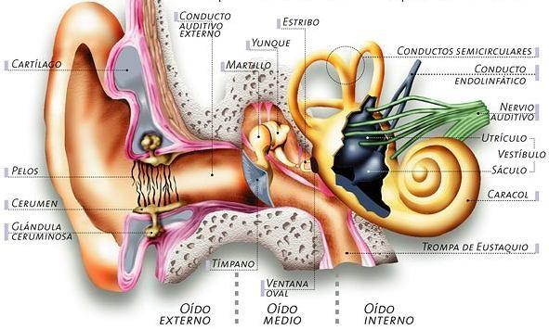
La exposición más o menos prolongada a sonidos fuertes, implica una serie de consecuencias negativas para la salud. Estas pueden afectar tanto al cuerpo como a la mente y tienen una influencia especial en la salud del oído. El ruido se mide por decibelios. Se dice que un nivel más alto de 55 decibelios impide a las personas una comunicación adecuada y un descanso suficiente en el hogar, por lo tanto una casa que supere este nivel sonoro no será un lugar plenamente saludable para los individuos que en ella habitan.

Las ciudades presentan unos niveles sonoros cada vez más elevados hasta el punto que, según la Organización Mundial de la Salud, casi el 80% de los que habitan las ciudades modernas están sometidos a niveles superiores de los que serían recomendables. Entre los factores más desencadenantes el principal es el tráfico. Otros serían las industrias o los locales públicos.
Entre los efectos más significativos del ruido sobre la salud tendríamos los siguientes:

A. Efectos Físicos: Dolor de cabeza, hipertensión, problemas digestivos, cansancio, etc. Se ha comprobado que los niños sometidos a ruidos constantes y fuertes poseen unos niveles más
elevados de tensión arterial que aquellos que no lo están y que este estado suele continuar con la madurez, posiblemente un mayor índice de enfermedades cardiovasculares. Numerosos estudios concluyen que un ruido constante por encima de los 55 decibelios produce cambios en el sistema hormonal e inmunitario que conllevan a cambios vasculares y nerviosos, como el aumento del ritmo cardíaco y tensión arterial, el empeoramiento de la circulación periférica, el aumento de la glucosa, el colesterol y los niveles de lípidos. Además, repercute en el sueño, produciendo insomnio lo que conducirá a un cansancio general que disminuirá las defensas y posibilitará la aparición de enfermedades infecciosas.

B. Efectos Psicológicos: Entre estos mencionaremos el estrés, insomnio, irritabilidad, síntomas depresivos, falta de concentración, rendimiento menor en el trabajo, etc. Entre los que
sufren mucho las consecuencias se encuentran los escolares cuya falta de concentración,incluso en las propias casas, hace que tengan un rendimiento escolar más bajo.

C. Efectos Sociales: Problemas en la comunicación, aislamiento. Ante la incapacidad de comunicarse adecuadamente el organismo tiende cada vez más a evitar la comunicación.

D. Pérdida de Audición: Es el resultado más generalizado respecto a una contaminación sonora excesiva. En parte constituye una consecuencia y una adaptación a los ruidos excesivos. Para evitar los daños físicos o el malestar psicológico que produce el ruido constante, el organismo se habitúa al mismo a costa de perder la capacidad auditiva. Pero, como resultado, cuando no adopta una protección adecuada, se puede desarrollar una pérdida permanente de la audición. Existen trabajadores que poseen más riesgos de perder audición como consecuencia de estar expuestos a ruidos muy fuertes. Entre estos se encuentran, por ejemplo, los que manipulan martillos neumáticos u otras máquinas muy ruidosas, los que trabajan o van muy a menudo a discotecas o a conciertos de música estridente, los que se exponen al ruido habitual de disparos de armas de fuego, los que conducen vehículos deportivos, etc.
Está demostrado que ruidos superiores a 90 decibelios experimentados de una forma habitual durante mucho tiempo producen la pérdida de audición. Sonidos menores pero continuados pueden dañar la salud del oído. La sociedad actual, como consecuencia del mayor grado de ruido ambiental, se enfrenta a una pérdida más elevada de capacidad auditiva tanto entre la gente mayor como en la juventud.
Una exposición larga a sonidos con una intensidad superior a 90 decibelios puede producir la pérdida
de audición permanente. Igualmente una exposición continuada a sonidos de más de 80 decibelios puede
producir los mismos resultados. También pueden producir pérdida de audición: exposiciones de más
de un cuarto de hora a 100 decibelios, de más de 1 minuto a 110 decibelios.

Protector auditivo endoaural
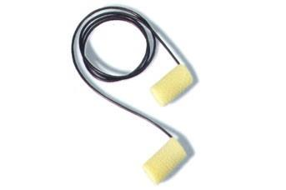

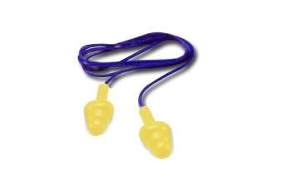

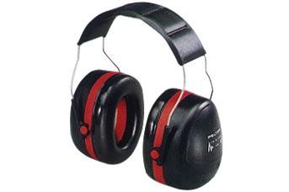
Protector auditivo de copa

Uno de los factores más importantes que debemos tomar en cuenta para la selección de equipo protector de oídos es la capacidad que tiene de reducir el nivel de decibeles al que se está expuesto.
Cuando el nivel del ruido excede los 85 decibeles, punto que es considerado como límite superior para la audición normal, es necesario dotar de protección auditiva al trabajador.
Los protectores auditivos, pueden ser: tapones de caucho o orejeras también denominados auriculares. Los tapones, son
elementos que se insertan en el conducto auditivo externo y permanecen en posición sin ningún dispositivo especial de sujeción.
Las orejeras, son elementos semiesféricos de plástico, rellenos con absorbentes de ruido (material poroso), los cuales se sostienen por una banda de sujeción alrededor de la cabeza.

-Protección para las Vías Respiratorias.

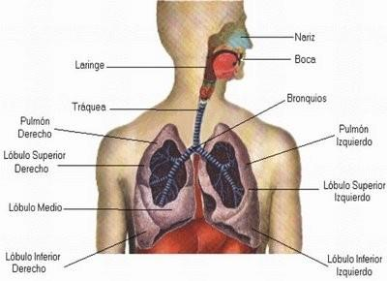

Eneste tema ya hay una amplia gama de máscaras que se pueden usar con diversos filtros para cada necesidad. Las máscaras son elementos destinados a proteger las vías respiratorias, de riesgos de material particulado, líquido o gaseoso disperso en el aire. Se pueden clasificar en dependientes del medio ambiente, que son las más simples y utilizan un filtro para retener al agresor disperso en el aire, son los denominados barbijos, respiradores o máscaras faciales e independientes del medio ambiente que son
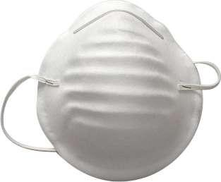
aquellas que suministran aire al usuario, tales como equipos autónomos portátiles de circuito abierto o cerrado, equipo de succión pulmonar forzada, equipo de aire comprimido con cilindro y compresor.

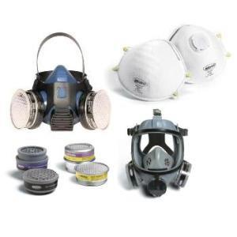

-Protección de Manos y Brazos
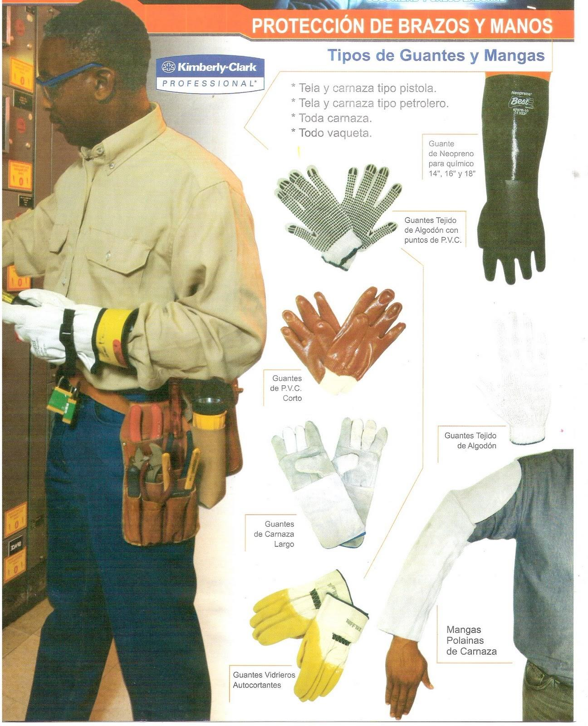
Para proteger las manos en el trabajo, hay diversos tipos de guantes, por ejemplo los de látex, vinilo o nitrilo, que son para uso medicinal. También hay para protegerse de altas temperaturas, por ejemplo los de soldador, o los necesarios para operar un horno.
Para protegerse de peligros mecánicos como la fricción (por ejemplo los de malla de acero). Los guantes que se doten a los trabajadores serán seleccionados de acuerdo a los riesgos a los cuales el usuario esté expuesto y a las necesidades de movimiento libre de los dedos. Deben ser de la talla apropiada y
mantenerse en buenas condiciones. No debe usarse guantes para trabajar cerca de maquinaria en movimiento o giratoria. Los guantes que se encuentren rotos, rasgados o impregnados con materiales químicos no deben ser utilizados.
Para la manipulación de materiales ásperos o con bordes filosos se recomienda el uso de guantes de cuero o lona.
Para revisar trabajos de soldadura o fundición donde haya el riesgo de quemaduras con material incandescente se recomienda el uso de guantes y mangas resistentes al calor.
Para trabajos eléctricos se deben utilizar guantes de material aislante. Para manipular sustancias químicas se recomienda el uso de guantes largos de hule o de neopreno.

-Protección de Pies y Piernas
El calzado de protección es un elemento que protege los pies contra los riesgos de caídas de elementos
pesados, objetos punzantes, electricidad y resbalones.
Pueden ser zapatos, botines, borceguíes o botas. Pueden ser conductores, que son hechos para disipar
la electricidad estática, contra chispas o antiexplosivos, contra riesgos eléctricos y algunos como los usados por los fundidores que no poseen cordones y tienen un fuelle elástico para que se facilite el sacarlo rápidamente.
El calzado de seguridad debe proteger el pie de los trabajadores contra humedad y sustancias calientes, contra superficies ásperas, contra pisadas sobre objetos filosos y agudos y contra caída de
objetos, así mismo debe proteger contra el riesgo eléctrico. Existen diversos tipos de calzado, tanto para
trabajos en donde haya riesgos de caídas de objetos contundentes, tales como lingotes de metal, planchas, etc., de dotarse de calzado de cuero con puntera de metal.

Donde exista un trabajo con riesgo eléctrico el calzado debe ser de cuero sin ninguna parte metálica, y
la suela debe ser de un material aislante. En cambio si el riesgo es la humedad donde se trabaja, se usarán botas de goma con suela antideslizante.
Para trabajos con metales fundidos o líquidos calientes, el calzado se ajustará al pie y al tobillo para evitar el ingreso de dichos materiales. Y para proteger las piernas contra la salpicadura de metales fundidos se dotará de polainas de seguridad, las que deben ser resistentes al calor.

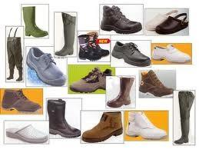

-Ropa de Trabajo
Cuando se seleccione ropa de trabajo se deberán tomar en consideración los riesgos a los cuales el trabajador puede estar expuesto y se seleccionará aquellos tipos que reducen los riesgos al mínimo. La ropa de trabajo no debe ofrecer peligro de engancharse o de ser atrapado por las piezas de las
máquinas en movimiento. No se deben llevar en los bolsillos objetos afilados o con puntas, ni materiales explosivos o inflamables.
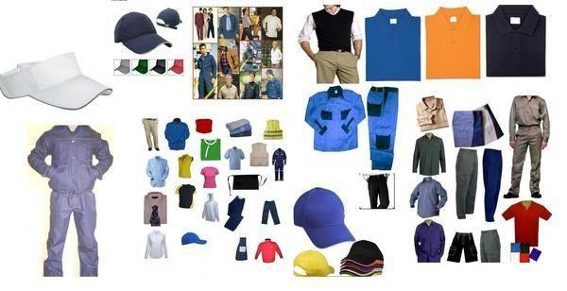

-Ropa de Protección

Es la ropa especial que debe usarse como protección contra ciertos riesgos específicos y en especial contra la manipulación de sustancias cáusticas o corrosivas y que no protegen la ropa de vestimenta normal.
Los vestidos protectores y capuchones para los trabajadores expuestos a sustancias corrosivas u otras sustancias dañinas serán de caucho o goma. Para trabajos de fundición se dotan de trajes o delantales de asbesto y últimamente se usan trajes de algodón aluminizado que refracta el calor.

Para trabajos en equipos que emiten radiación (rayos x), se utilizan delantales de plomo. La ropa de protección es ropa especialmente diseñada para trabajar en condiciones extremas.
También existe la ropa que se usa en la construcción para evitar caídas: arnés, cintas, mosquetón, cuerda, y otros, o ropa de alta visibilidad: fosforescente, por ejemplo para asegurarse de que nos vean de noche o con niebla, y así evitar accidentes de tráfico. Hay trajes ignífugo para bomberos y otros trabajadores
cercanos al fuego o ropa antiestática para no dañar componentes electrónicos por una descarga electrostática.
Además aquí podemos señalar el chaleco salvavidas usado al navegar o el impermeable para protegerse de la lluvia.


